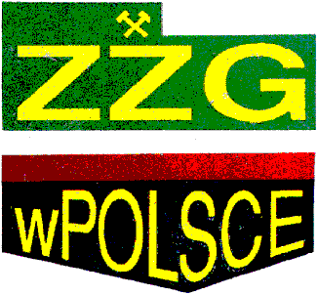
Wesołych Świąt!

Zdrowych, Spokojnych i Pogodnych Świąt Wielkanocnych,
pełnych wiary, nadziei i miłości,
oraz
miłego odpoczynku w gronie najbliższych
Wszystkim Pracownikom i ich Rodzinom
życzy:
Zarząd ZZG w Polsce
Przy P.G. „SILESIA”

